Проект
СОБРАНИЕ ДЕПУТАТОВ
ЗЛАТОУСТОВСКОГО ГОРОДСКОГО ОКРУГА
__________________________________________________________________

РЕШЕНИЕ

№ _____________ от ____________2019 г.

О внесении изменений в решение Собрания депутатов Златоустовского городского округа от 02.03.2007г. № 10-ЗГО «Об утверждении Генерального плана г. Златоуста и Правила землепользования и застройки города Златоуста»

В соответствии с Градостроительным кодексом Российской Федерации, Федеральным законом «Об общих принципах организации местного самоуправления в Российской Федерации» от 06.10.2003 г. № 131-ФЗ, Уставом Златоустовского городского округа, в связи с необходимостью уточнения градостроительного зонирования территории города, на основании заключения о результатах публичных слушаний по внесению изменений в «Правила землепользования и застройки города Златоуста» от 01 апреля 2019 г., Собрание депутатов Златоустовского городского округа РЕШАЕТ:

1. Утвердить изменения в Правила землепользования и застройки города Златоуста, утвержденные решением Собрания депутатов Златоустовского городского округа от 02.03.2007 г. №10-ЗГО согласно приложению, к настоящему решению.
2. Опубликовать данное решение в официальных средствах массовой информации и в сети «Интернет».
3. Контроль исполнения решения возложить на комиссию по промышленности, предпринимательству и строительству.

Председатель Собрания депутатов  Златоустовского городского округа | А.М. Карюков

СОГЛАСОВАНО:

Заместитель Главы Златоустовского городского округа по строительству | Д.А. Арслангареев
И.о. начальника Правового управления  Администрации Златоустовского  городского округа | М.А. Балыков
Начальник Управления архитектуры и градостроительства Администрации Златоустовского городского округа | С.В. Арсентьева

Разослано: УАиГ, СД ЗГО, оргуправление, прокуратура, ИАО, Росреестр.
Приложение
к решению Собрания депутатов
Златоустовского городского округа
от_________ №_____________

- Изменения в решение Собрания депутатов Златоустовского городского округа
от 02.03.2007г. № 10-ЗГО «Об утверждении Генерального плана города Златоуста и
Правил землепользования и застройки города Златоуста»:

Организация новой территориальной зоны 02 17 16 Б.1. (административно-деловая, торгово-бытовая, культурно-просветительская, общественно- коммерческую зона) и уточнение габаритов и границ территориальной зоны 02 17 04 Г.1.(зона предприятий и промышленных объектов) по земельному участку площадью 2372 кв. метра, расположенному по адресному ориентиру: г. Златоуст, пл. III Интернационала.

Центральный планировочный район (02), градостроительные зоны 02 17
Вносимое изменение в «Правила землепользования и застройки территории г. Златоуста»

Границы  квартала | Характер  вносимых изменений | Номер  градостроительной зоны | Градостроительный индекс подзоны
Границы  квартала | Характер  вносимых изменений | Номер  градостроительной зоны | действующее  зонирование | с учетом  изменений
1 | 2 | 3 | 4 | 5
адресный ориентир: Челябинская область, г.Златоуст, пл. III Интернационала, площадь земельного участка 2372 кв.м | Организация новой территориальной зоны 02 17 16 Б.1. (административно-деловая, торгово-бытовая, культурно-просветительская, общественно- коммерческую зона)  Уточнение габаритов и границ территориальной зоны 02 17 04 Г.1.(зона предприятий и промышленных объектов)  Сохранение остальных территориальных зон без изменения (в границах и по функциональному использованию) | 02 17 | 02 17 04 Г.1.  02 17 04 Г.1. | 02 17 16 Б.1.  02 17 04 Г.1.

Примечание: На "Карте градостроительного зонирования территории города" и в пояснительной записке приняты следующие обозначения:
02 17 04 Г.1.
вид территориальной зоны
__________№ территориальной зоны
№ градостроительной зоны по "Карте градостроительного
зонирования"
№ планировочного района по “Генеральному плану города”
2. Изменения в «Карту градостроительного зонирования территории города Златоуста» (градостроительная зона 02 17)

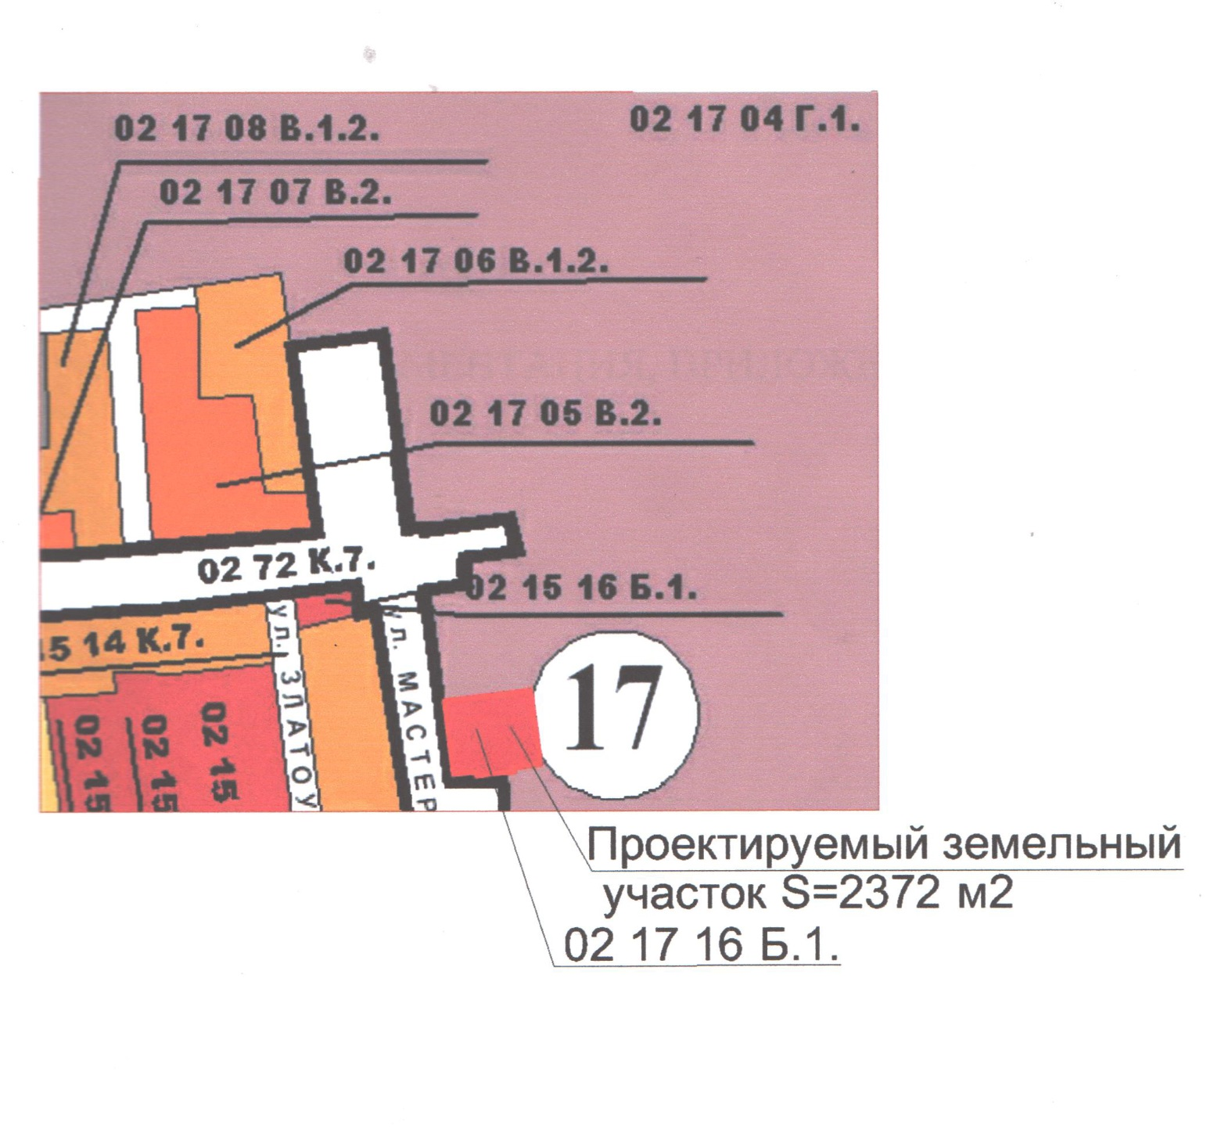

Глава Златоустовского городского округа В.А. Жилин

